报名及学习流程
系统只允许企业用户名发起报名，具体报名流程如下面说明。

一、培训报名总体业务流程
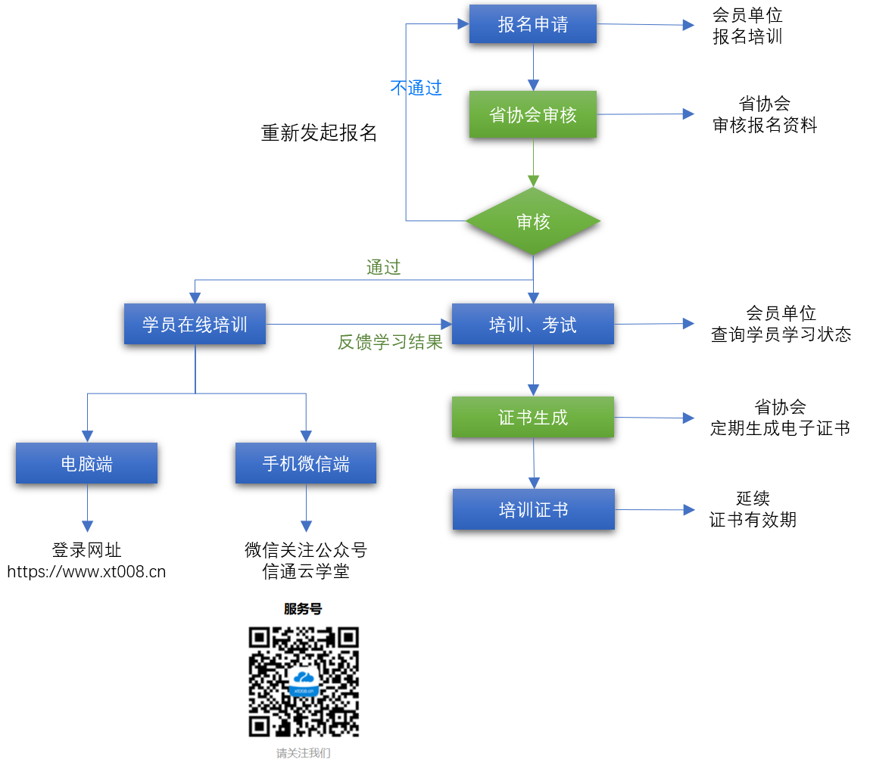

二、如何查询培训班开班情况
1、关注省协会官方网站 http://www.ahaec.org 通知公告；
2、企业用户名登录系统→教育培训-企业培训-报名申请（从选择“培训类型”显示出来的，就是代表有开班）
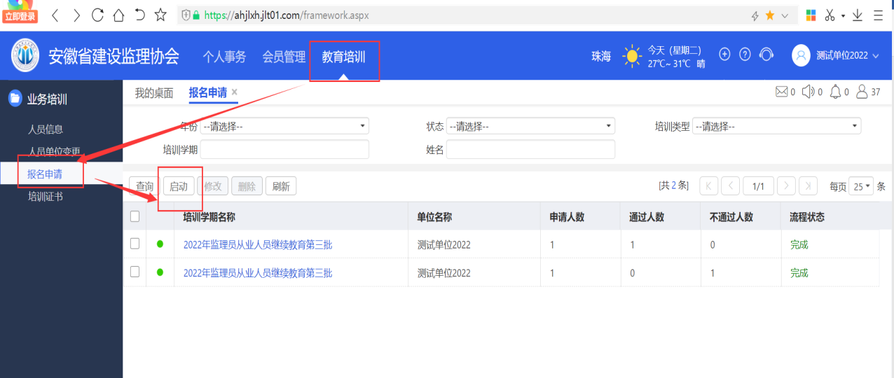
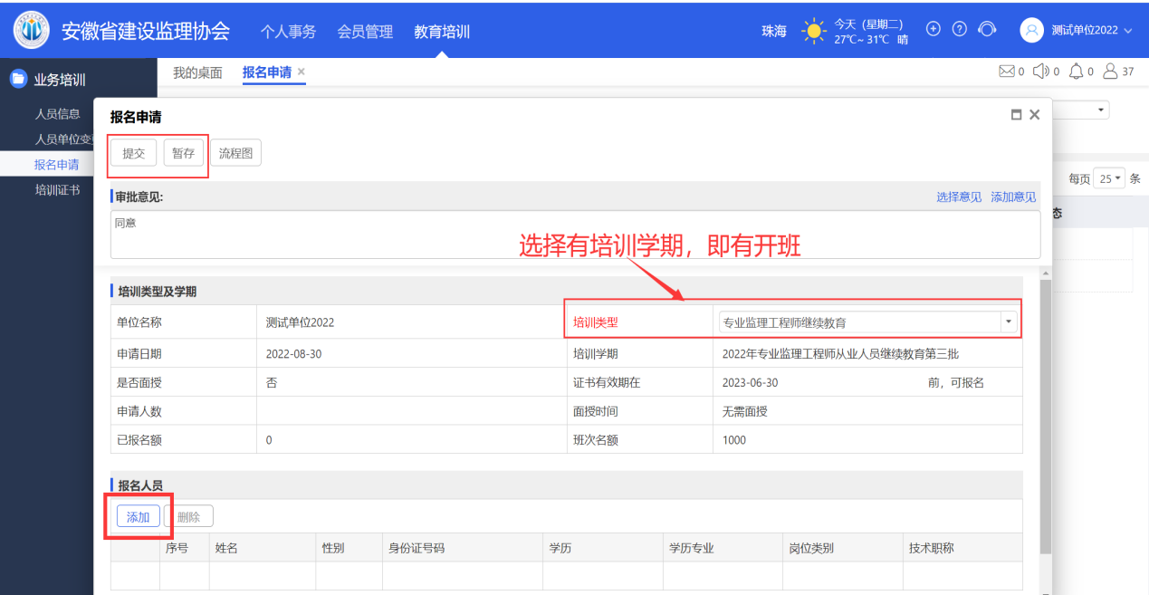

三、企业发起报名前请检查人员信息
1、确定人员信息是否正确，如姓名、身份证号、性别、个人头像是否完善，需要修改，请企业用户名登录系统→【教育培训】→【个人信息变更】，申请启动人员信息变更，按要求补充完整必填的相关信息。
2、初次上传人员头像照片，【教育培训】→【人员信息】，勾选人员，点击【上传照片】。
3、审核不通过人员，请按照审核意见，更新人员信息。

四、继续教育报名
企业用户登录系统→【教育培训】→【申请报名】，点击【启动】，进去后选择正确的培训类型。阅读培训类型及学期信息，添加报名人员，确定无误提交申请。
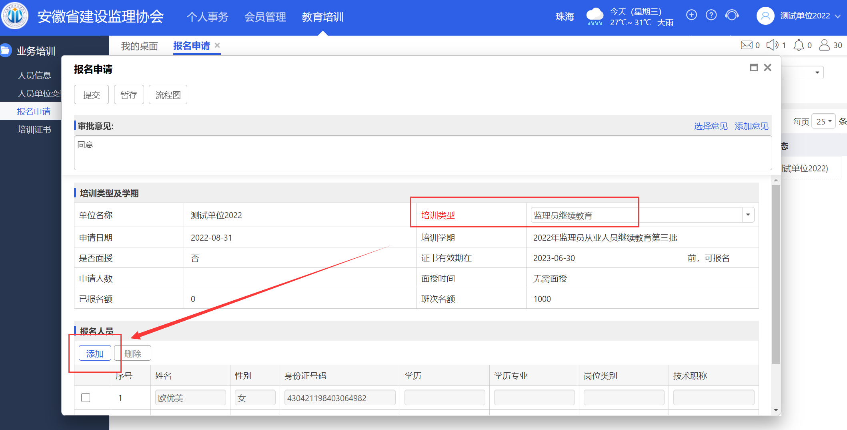
1）、证书有效期在【2023年6月30日】前，可报名
即本次继续教育报名，仅针对证书有效期是在设定之前的可以报名，之后的不可在本期报名，人员不在选择窗口显示。
2)、查看不通过人员，点击培训学期名称，可查看报名结果，不通过人员的审核意见，重新启动报名即可。
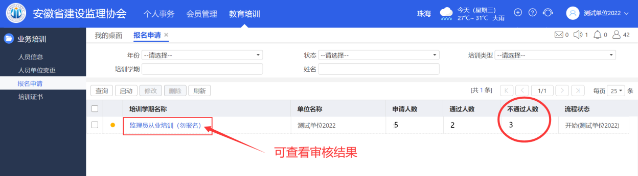
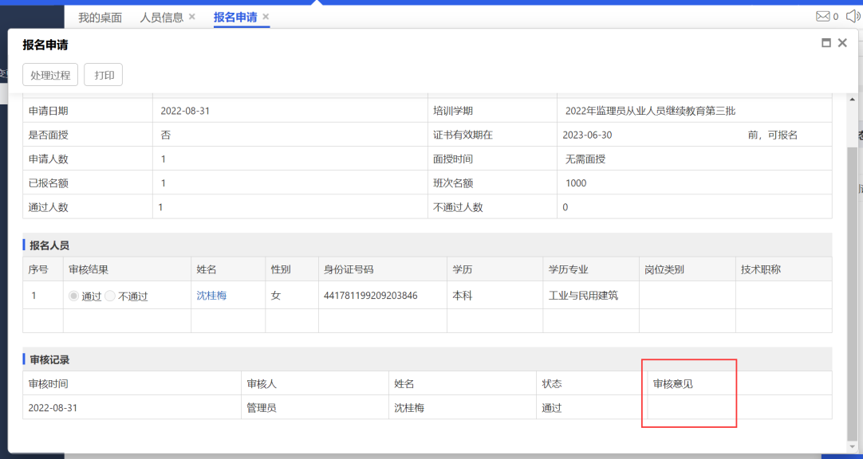

五、继续教育在线学习

1、电脑端学习
在线学习登录地址：https://www.xt008.cn，请将该地址复制到电脑上安装的浏览器中打开，推荐浏览器如下：
谷歌浏览器、360极速浏览器、Edge 
登录帐号：本人身份证号码，初始密码：123456
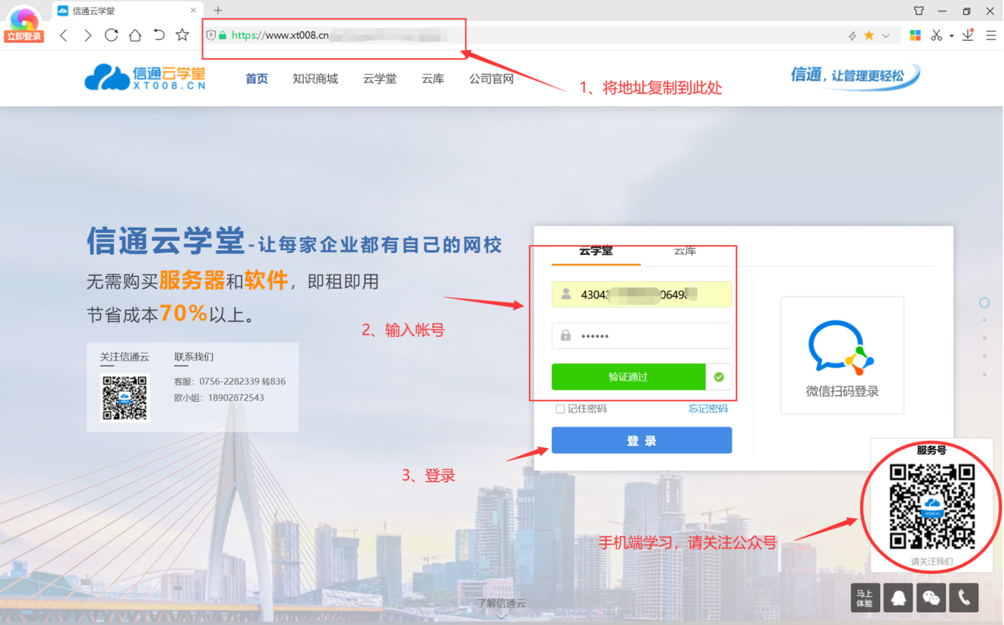
登录成功，即可见已经报名成功的学习，点击【进入班级】
注意：请确定左上角【安徽省建设监理协会】，为从业培训教育；如不是，请点击切换。
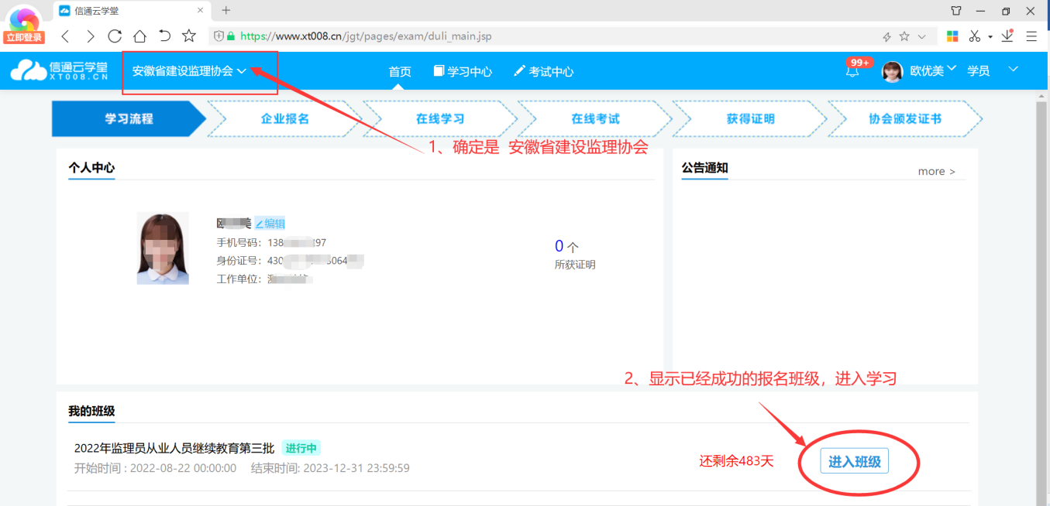
进入班级，可见本次培训的具本课程内容，请按课程列表进入学习，课程学习进度达到100%，才算学完成。
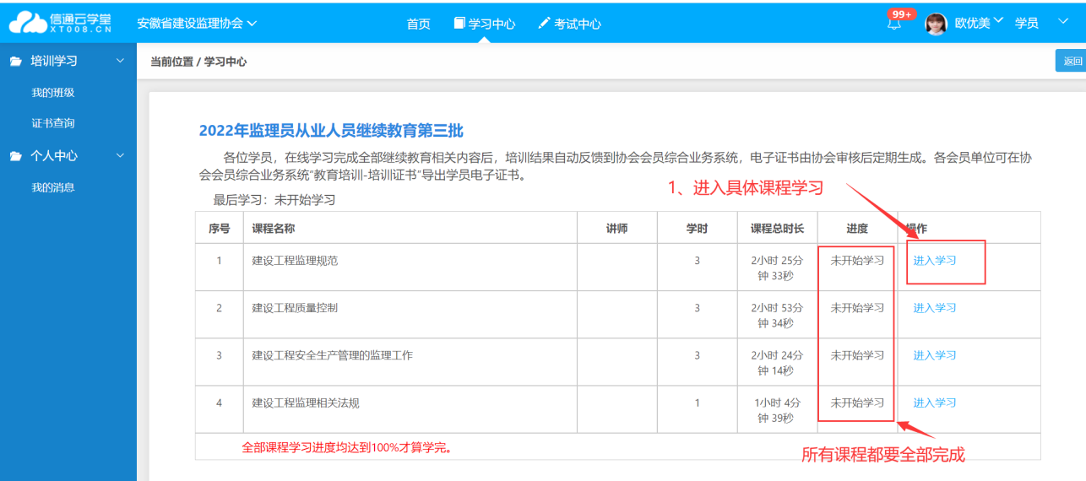

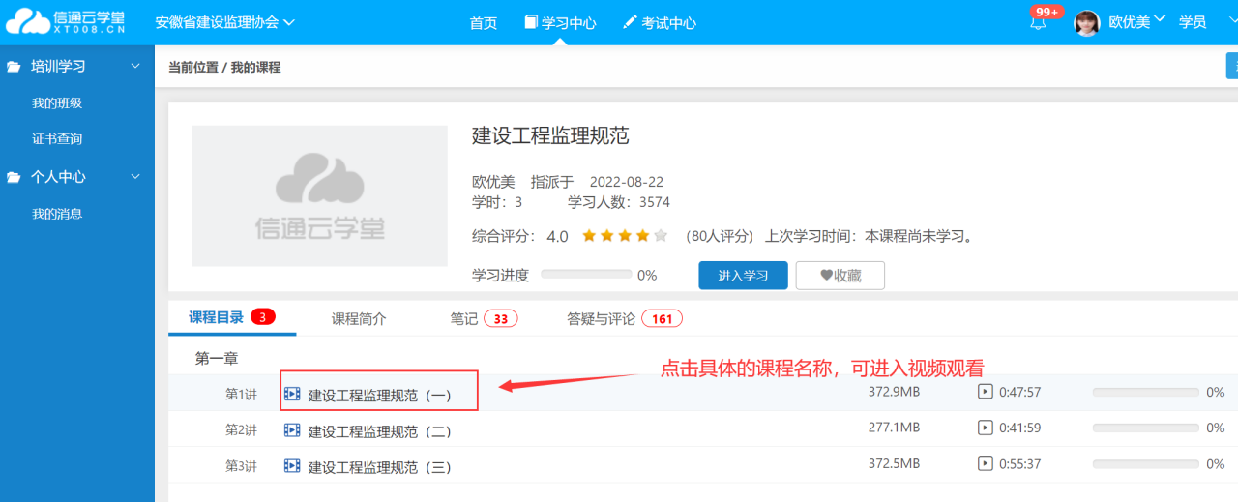2、手机端学习

1）、手机打开微信-【扫一扫】
扫右边的二维码，并关注。
登录帐号：本人身份证号码
初始密码：123456
2）关注后，请大家先设置【置顶公众号】，便于学习。
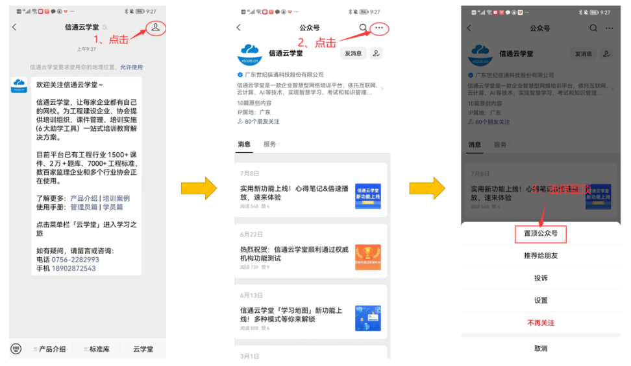
置顶后，点击界面右下角【云学堂】，在窗口输入帐号登录。
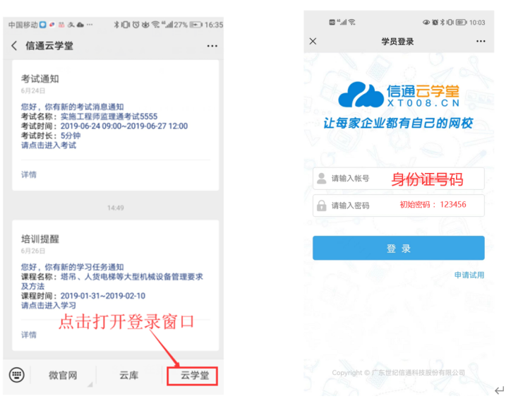
登录后，请确定“安徽省建设监理协会”为从业教育培训，进入对应的班级，进入学习。
说明：手机端和电脑端学习进度同步，任意方式学习都可。
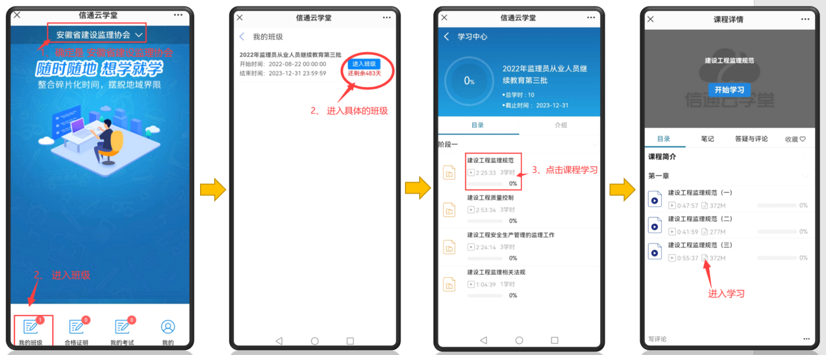
（全文结束）

